海帶的好處和禁忌

2014-10-17 泰康養老BBC

1、防治甲狀腺腫。
海帶含碘和碘化物，有防治缺碘性甲狀腺腫的作用

2、降壓。
海帶氨酸及鉀鹽、鈣元素可降低人體對膽固醇的吸收，降低血壓;

3、降脂。
海帶含有大量的不飽和脂肪酸和食物纖維，能清除附著在血管壁上的膽固醇，調順腸胃，促進膽固醇的排泄;

4、抑制腫瘤。
熱水提取物對於體外的人體KB癌細胞有明顯的細胞毒作用，對S180腫瘤有明顯的抑製作用，而且海帶還富含抗癌明星_硒，具有防癌的作用;

5、提高免疫力。
海帶能提高機體的體液免疫，促進機體的細胞免疫，調節免疫力的食物還有很多，香菇就是其中之一;
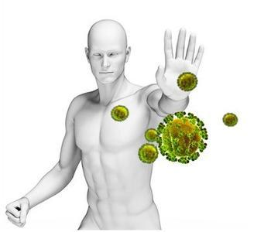
6、降糖。
海帶中含有60%的岩藻多醣，是極好的食物纖維，糖尿病患者食用後，能延緩胃排空和食物通過小腸的時間，如此，即使在胰島素分泌量減少的情況下，血糖含量也不會上升，而達到治療糖尿病的目的;
7、利尿、消腫。
海帶上常附著一層白霜似的白粉--甘露醇，它是一種貴重的藥用物質。現代科學研究證明，甘露醇具有降低血壓、利尿和消腫的作用，特別是小腿。

8、預防心腦血管病。
海帶中含有大量的多不飽和脂肪酸EPA，能使血液的黏度降低，減少血管硬化。因此，常吃海帶能夠預防心血管方面的疾病;
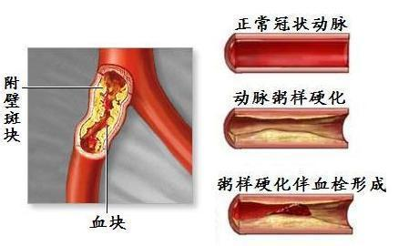
9、消除乳腺增生。
海帶中大量的碘可以刺激垂體，使女性體內雌激素水平降低，恢復卵巢的正常機能，糾正內分泌失調，消除乳腺增生的隱患;別以為只有女性會乳腺增生，下圖就是男性的乳腺增生。(看亮點)
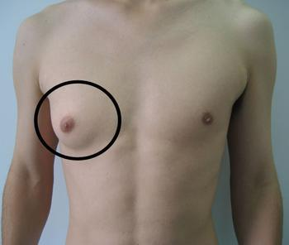
10、護髮。
海帶中的碘極為豐富，它是體內合成甲狀腺素的主要原料，而頭髮的光澤就是由於體內甲狀腺素發揮作用而形成的;
11、補鈣。
海帶含有豐富的鈣，可防治人體缺鈣;
12、美容。
海帶汁可以美容養顏，用海帶熬成的湯汁泡澡，可以潤澤肌膚，使皮膚清爽細滑，光潔美麗。

13、減肥。
海帶含有大量的膳食纖維，可以增加肥胖者的飽腹感，而且海帶脂肪含量非常低，熱量小，是肥胖者減肥的食物;
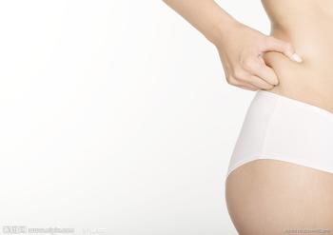
14、延緩衰老。
海帶富含鈣元素與碘元素，有助於甲狀腺素合成。這兩種食物搭配，不僅能美容，還有延緩衰老的作用。
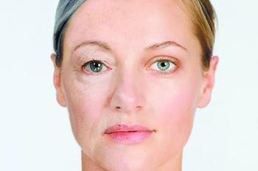
海帶常用食療方

1、海帶生麥
適用於各種癌症病人
乾海帶40克，生小麥1000克，加水同煮，服湯液，一日分4～5次服完。此方是各種癌症病人的理想保健食譜，可常服，有輔助治療作用。

2、海帶醋 適用於甲狀腺疾病患者
乾海帶30克，洗淨，曬乾後碾成粉末。每日3克以布包好，放在米醋中浸泡，即成海帶醋。將此醋徐徐喝下，適用於甲狀腺腫大、甲狀腺腫瘤、淋巴腫瘤等症。

3、海帶木耳羹
適用於腫瘤和心血管病患者
乾海帶15克，黑木耳15克，瘦豬肉60克(切成細絲)。先將海帶及木耳用水洗淨發透，切成細絲，與肉絲一起煮沸，加鹽、味精，再用水澱粉勾芡，即可食用。

此方適用於消化道腫瘤患者和高血脂症，還可防治高血壓、冠心病、甲狀腺腫大。本方海帶攻堅消積，黑木耳活血化瘀，瘦豬肉滋陰補虛，對腫瘤​​病人是理想的藥膳。

4、海帶三絲
適用於糖尿病及肥胖症患者
乾海帶30克，黃花菜15克，筍絲20克。海帶浸泡後切成絲，與黃花菜、筍絲共煮。此方適用於糖尿病及肥胖症患者，可經常食用。

5、白糖拌海帶
對老慢支管有明顯療效
海帶用水浸泡洗淨後，切​​成絲，放在杯中連續用開水浸泡3次，每次約30秒鐘，倒去水，加綿白糖拌食，早晚各吃一杯，連服一周，對老年慢性支氣管炎有明顯療效。

6、海帶煮豆腐
“長生不老的妙藥”
乾海帶60克，水豆腐250克。海帶用水浸發後切成長條，與豆腐共煮，再加入油、鹽等調料即可。

日本盛行海帶與豆腐配吃，認為這是“長生不老的妙藥”。科學研究證實，日本某些高齡老人眼不花、背不駝、頭腦清晰，其原因之一是他們常以豆腐與海帶等海藻類食物合吃的結果。

海帶的飲食禁忌
1、吃海帶後不要馬上喝茶(茶含鞣酸)，也不要立刻吃酸澀的水果(酸澀水果含植物酸)。因為海帶中含有豐富的鐵，以上兩種食物都會阻礙體內鐵的吸收。

2、患有甲亢的病人不要吃海帶，因海帶中碘的含量較豐富，會加重病情。

3、孕婦和乳母不要多吃海帶。這是因為海帶中的碘可隨血液循環進入胎兒和嬰兒體內，引起甲狀腺功能障礙。

